«Бизнес без риска»
8 июня 2021 года в 11:00 в Центре «Мой бизнес» состоится дискуссионная сессия в рамках проекта Уполномоченного по защите прав предпринимателей в Курской области «Бизнес без риска». Мероприятие будет проведено совместно с представителями Центрально-Черноземного межрегионального управления Росприроднадзора и будет посвящено системным нарушениям законодательства в сфере охраны окружающей среды и природопользования.
В ходе сессии состоится разбор кейсов по наиболее частым нарушениям. Также участники проекта узнают об ответственности за несоблюдение требований и получат рекомендации по недопущению нарушений законодательства.
Встреча пройдет как офлайн по адресу: ул. Горького, д. 34 (Центр «Мой бизнес», так и в режиме видео-конференц-связи.
Электронная регистрация обязательна. После ее прохождения участникам будет направлена ссылка для подключения к ВКС.
Приложение: 1. Анонс мероприятия на 1 л. в 1 экз.
2. Ссылка на электронную регистрацию.

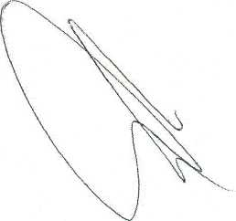
Уполномоченный по защите прав предпринимателей в Курской области
Д.С. Водопьянов

И.Н. Драная 8(4712)70-15-34


АППАРАТ УПОЛНОМОЧЕННОГО ПО ЗАЩИТЕ ПРАВ ПРЕДПРИНИМАТЕЛЕЙ В КУРСКОЙ ОБЛАСТИ
305000, г. Курск, ул. Димитрова, д. 59; тел\факс: t7 (4712) 70-15-34; e-mail: kursk.ombudsman@rkursk.ru; сайт: www.46biz.ru
«Бизнес без риска»: нарушения законодательства в сфере охраны окружающей
среды и природопользования
8 июня 2021 года состоится дискуссионная сессия проекта Уполномоченного по защите прав предпринимателей в Курской области «Бизнес без риска», на которой будет произведен разбор системных нарушений законодательства в сфере охраны окружающей среды и природопользования, выявляемых Росприроднадзором.
Чаще всего при проведении проверок субъектов предпринимательской деятельности выявляются следующие нарушения:
- отсутствие природоохранной документации;
- сокрытие и искажение экологической информации;
- отсутствие обучения руководителя и специалиста в области охраны окружающей
среды и экологической безопасности.
В ходе дискуссионной сессии предпринимателям будут презентованы реальные кейсы, доведена информация об ответственности и даны рекомендации по недопущению либо предупреждению административных правонарушений.
Начало мероприятия в 11:00. Встреча пройдет как офлайн (в Центре «Мой бизнес» по адресу: ул. Горького, д. 34), так и в режиме видео-конфереиц-связи. Для участия необходимо пройти электронную регистрацию:
https://docs.google.com/forms/d/e/lFAIpOLSdPUFqwVKB6aHkRkVOgkv5OkgvwW2bNcLKw KQwPBNmV_x_8MQ/viewform?usp=sf_Jink
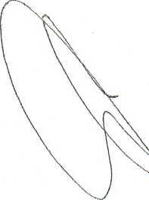

⁹

Ссылка на электронную регистрацию 08.06.2021 г. в 11.00
https://docs.google.com/forms/d/e/lFArpQLSdPUFqwVKB6aHkRkVQgkv3Qkgv wW2bNcLKwKQwPBNmV x 8MQ/viewform?usp=sf _link

